Documentación

Participantes
Cada participante de la Batalla Espacial debe implementar una Civilización, su Comandante y Pilotos.
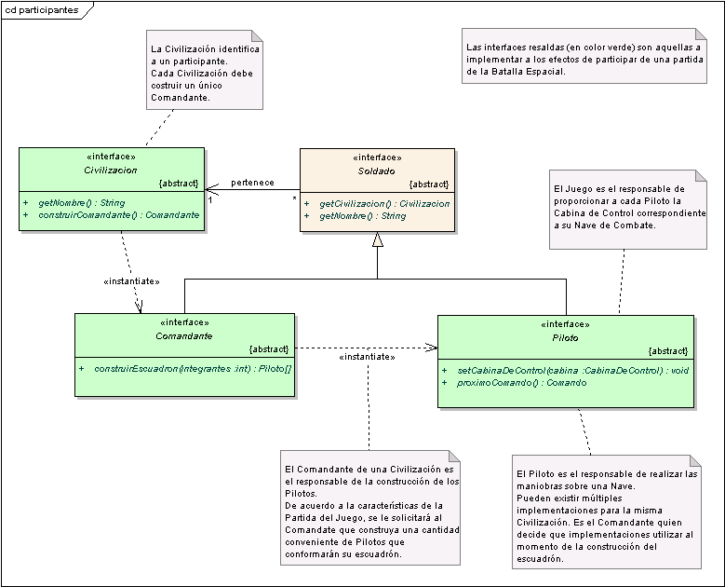

Contexto
Antes de comenzar, la Partida asigna a cada Piloto la Cabina de Control de la Nave de Combate que comandará.

Cabina de Control
La Cabina de Control es el punto de acceso que posee el Piloto al Control, el Monitor, el Radar y la cola de Notificaciones.
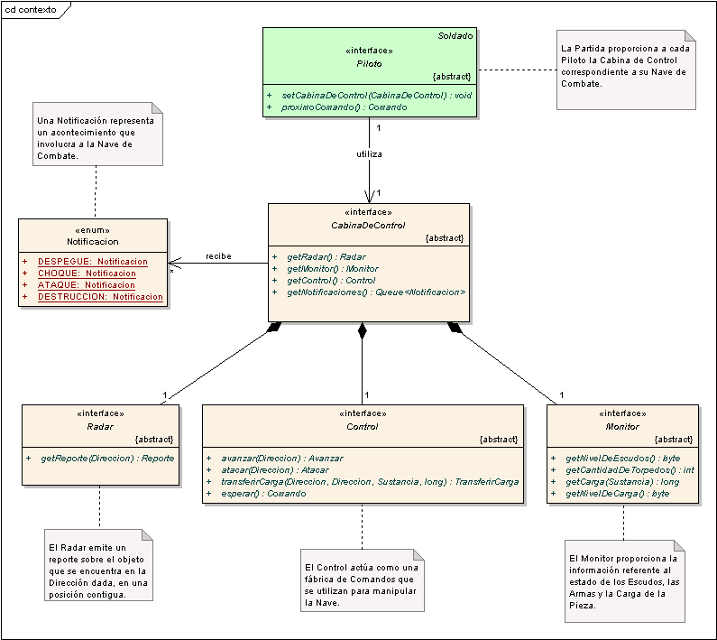

Radar
El Radar genera Reportes para los Casilleros contiguos al ocupado por la Nave.
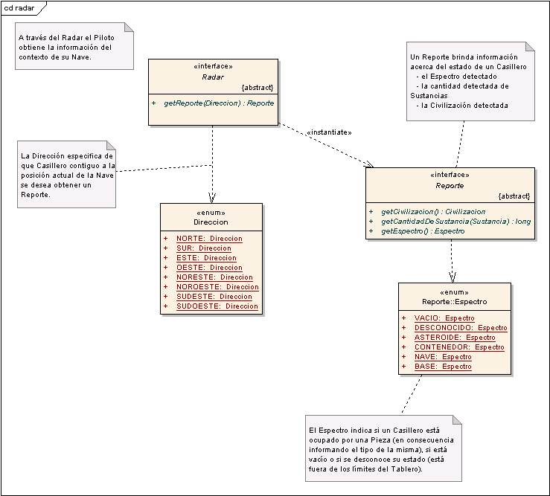

Control
El Control es la fábrica de Comandos que controlan la Nave. Cada uno de los métodos de Control instancia un Comando con las características diferentes. Los únicos Comandos válidos son aquellos obtenidos a partir de una instancia de Control.
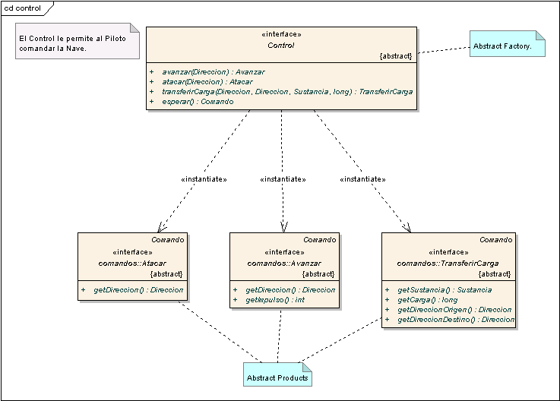

Comandos
Los Comandos representan las acciones de control a realizar sobre una Nave. En cada turno el Piloto expresa su decisión devolviendo una instancia de Comando que será ejecutada por el Motor del Juego.
Comando Piloto.proximoComando( )

El Piloto no puede ejecutar directamente un Comando a través del método
void Comando.ejecutar( Partida )

